Министерство науки и высшего образования Российской Федерации
ФГАОУ ВО «Уральский федеральный университет
имени первого Президента России Б.Н. Ельцина»
Институт новых материалов и технологий
Кафедра «Теплофизика и информатика в металлургии»

Автоматизация сборки проекта с помощью Jenkins

ОТЧЕТ
по практической работе № 4
по дисциплине «Основы методологии Development Operation»

Направление 09.03.02 «Информационные системы и технологии» (уровень бакалавриата)
Образовательная программа
09.03.02/33.02 «Информационные системы и технологии» (СУОС)

Студент
группы НМТ-423901 Е.А.Кириллова

Преподаватель:
профессор, д.т.н. В.В. Лавров

Екатеринбург
2025
СОДЕРЖАНИЕ

Практическая работа «Автоматизация сборки проекта с помощью Jenkins» 3
1.1 Цель работы 3
1.2 Ход проведения работы 3
1.2.1 Разработка тестового приложения Visual Studio .NET Core 3
1.2.2 Создание контейнера с использованием Docker 3
1.2.3 Создание файла docker-compose.yml 3
1.2.4 Создание файла Jenkinsfile 3
1.2.5 Размещение приложения в системе контроля версий GitHub 3
1.2.6 Настройка автоматической сборки проекта в Jenkins и интеграции с GitHub 3
1.2.7 Выполнение автоматической сборки проекта в Jenkins и анализ результатов 3
1.2.8 Демонстрация автоматической сборки и доставки проекта при корректировке функциональности веб-приложения 3
1.3 Выводы 3
Приложение А Листинг программного кода приложения «Калькулятор» (контроллер) 4
Приложение Б Листинг программного кода приложения «Калькулятор» (appsettings.json) 5
Приложение В Листинг программного кода приложения «Калькулятор» (appsettings.Development.json) 6
Приложение Г Листинг программного кода приложения «Калькулятор» (Program.cs) 7
Приложение Д Листинг файла Dockerfile 8
Приложение Е Листинг файла docker-compose.yml 9
Приложение Ж Листинг файла Jenkinsfile 10

Практическая работа
«Автоматизация сборки проекта с помощью Jenkins»

1.1 Цель работы
Освоить базовые принципы автоматизации сборки программного обеспечения с помощью Jenkins, получив практические навыки создания и настройки CI/CD-пайплайна для тестового проекта.

1.2 Ход проведения работы

1.2.1 Размещение приложения в системе контроля версий GitHub
Создана новая ветка Jenkins, в которой будут вследствие размещены коммиты и новая версия приложения (см. Рисунок 1).

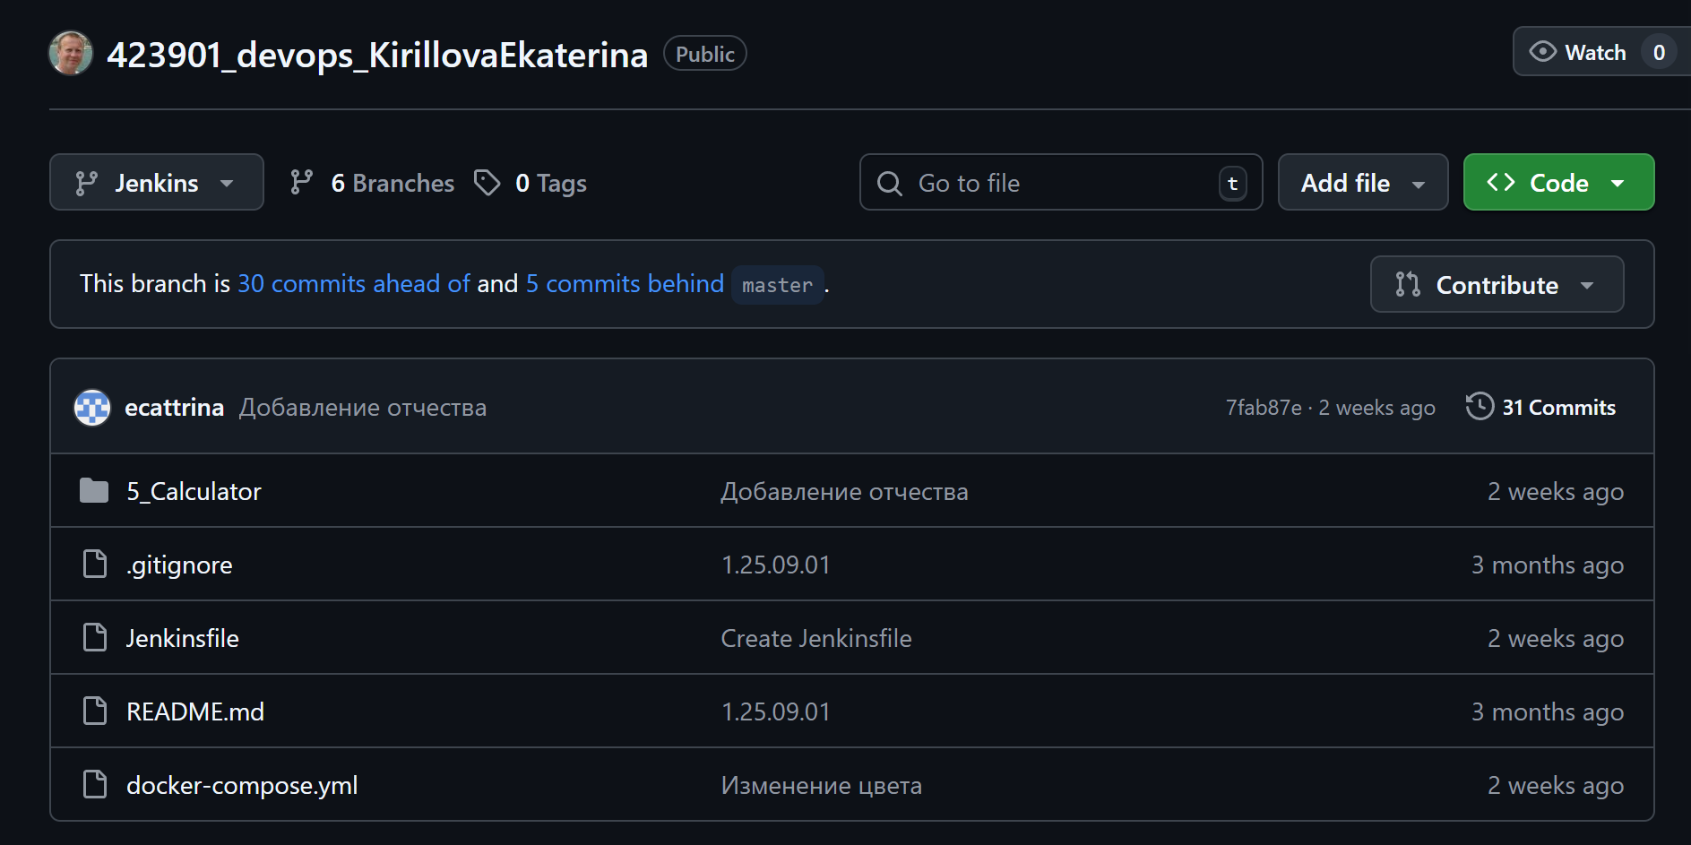
Рисунок 1 – ветка Jenkins

1.2.2 Настройка автоматической сборки проекта в Jenkins и интеграции с GitHub
В настройках задачи сборки в Jenkins (см. Рисунок 2) выполнена конфигурация управления исходным кодом. Перешли на вкладку General и в соответствующем разделе указали URL репозитория Git и выбрали требуемую ветку для сборки.

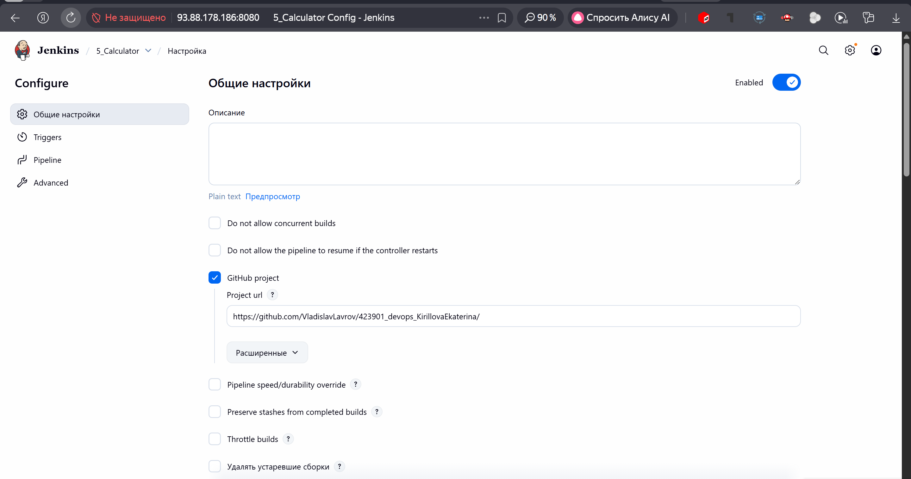
Рисунок 2 - Фрагмент конфигурации исходного
кода при создании новой задачи в Jenkins

1.2.3 Выполнение автоматической сборки проекта в Jenkins и анализ результатов
На рисунке 3 виден зелёный индикатор выполнения. Это знак, что вся сборка прошла от начала до конца без сбоев.

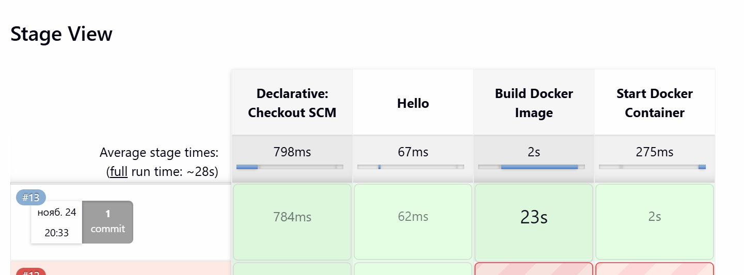
Рисунок 3 - Фрагмент веб-страницы проекта Jenkins
с информацией о статусе последних задач

В логах выполнения задачи сборки (см. Рисунок 4) виден детальный пошаговый отчёт. В нём зафиксированы получение исходного кода из Git, процесс сборки Docker-образа и успешный запуск контейнера.

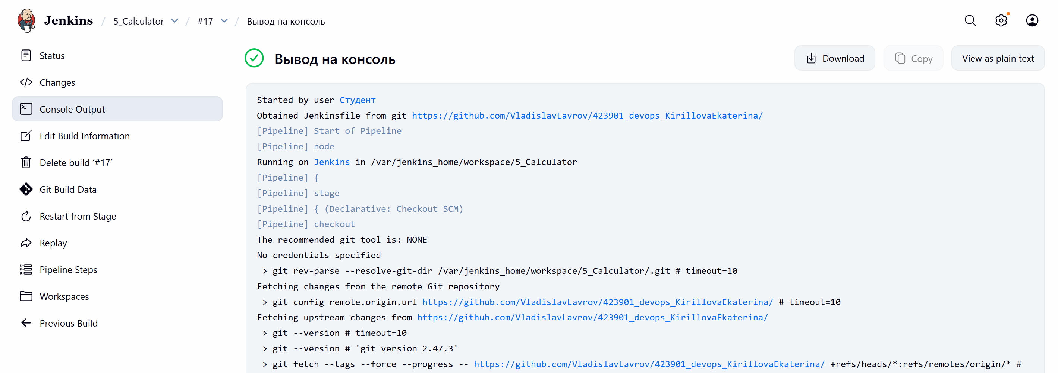
Рисунок 4 – Ф рагмент веб-страницы с логами процесса выполнения задачи в Jenkins

1.2.4 Демонстрация автоматической сборки и доставки проекта при корректировке функциональности веб-приложения
Была взята рабочая версия веб-приложения (см. Рисунок 5). В её исходный код внесены изменения: изменен цвет.

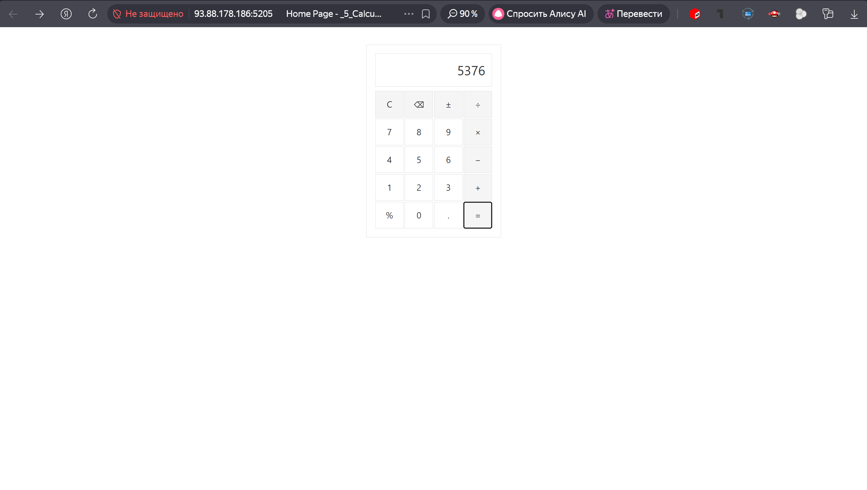
Рисунок 5 – Последняя версия веб-приложения
После отправки изменений в Git-репозиторий система Jenkins автоматически обнаружила новый коммит, когда мы запустили новую сборку (см. Рисунок 6).

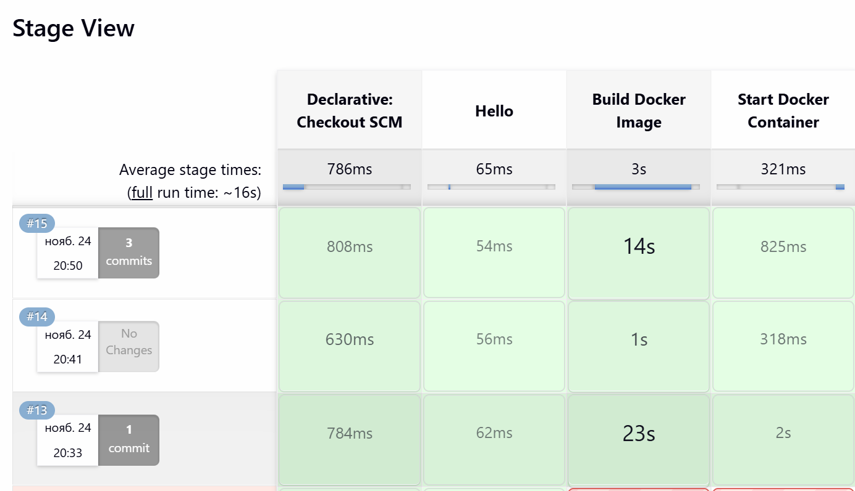
Рисунок 6 – Новый пайплайн

В результате работы пайплайна обновлённая версия приложения была автоматически доставлена и запущена на сервере (см. Рисунок 7).

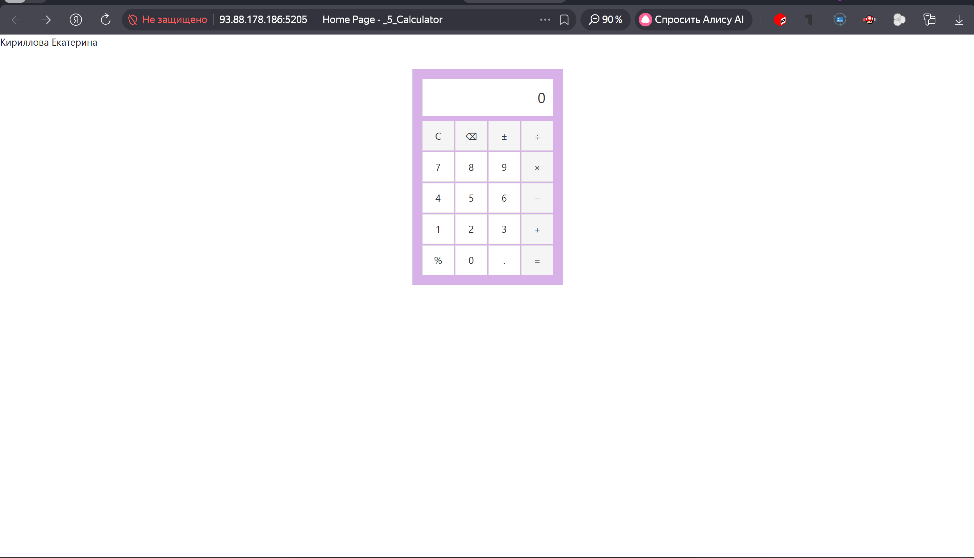
Рисунок 7 – Страница после редактирования

1.3 Выводы

В ходе работы был успешно создан и настроен конвейер автоматизированной сборки в Jenkins, интегрированный с системой контроля версий Git. Настроенный процесс обеспечивает автоматический запуск сборки при изменении кода, что исключает ручные операции и снижает риски ошибок при развёртывании.

Приложение А Листинг программного кода приложения «Калькулятор»
(контроллер)
using System.Diagnostics;
using _5_Calculator.Models;
using Microsoft.AspNetCore.Mvc;

namespace _5_Calculator.Controllers
{
public class HomeController : Controller
{
private readonly ILogger<HomeController> _logger;

public HomeController(ILogger<HomeController> logger)
{
_logger = logger;
}

public IActionResult Index()
{
return View();
}

public IActionResult Privacy()
{
return View();
}

[ResponseCache(Duration = 0, Location = ResponseCacheLocation.None, NoStore = true)]
public IActionResult Error()
{
return View(new ErrorViewModel { RequestId = Activity.Current?.Id ?? HttpContext.TraceIdentifier });
}
}
}

Приложение Б Листинг программного кода приложения «Калькулятор» (appsettings.json)
{
"ConnectionStrings": {
"DefaultConnection": "Server=mariadb; Database=5_Calculator; Uid=root; Pwd=password; Character Set=utf8; ConvertZeroDatetime=True;"
},
"Kestrel": {
"Endpoints": {
"Http": {
"Url": "http://0.0.0.0:5005"
}
}
},
"Logging": {
"LogLevel": {
"Default": "Information",
"Microsoft": "Warning",
"Microsoft.Hosting.Lifetime": "Information"
}
},
"AllowedHosts": "*"
}

Приложение В Листинг программного кода приложения «Калькулятор» (appsettings.Development.json)
{
"Logging": {
"LogLevel": {
"Default": "Information",
"Microsoft.AspNetCore": "Warning"
}
}
}

Приложение Г Листинг программного кода приложения «Калькулятор» (Program.cs)
namespace _5_Calculator
{
public class Program
{
public static void Main(string[] args)
{
var builder = WebApplication.CreateBuilder(args);

// Add services to the container.
builder.Services.AddControllersWithViews();

var app = builder.Build();

// Configure the HTTP request pipeline.
if (!app.Environment.IsDevelopment())
{
app.UseExceptionHandler("/Home/Error");
// The default HSTS value is 30 days. You may want to change this for production scenarios, see https://aka.ms/aspnetcore-hsts.
app.UseHsts();
}

app.UseHttpsRedirection();
app.UseStaticFiles();

app.UseRouting();

app.UseAuthorization();

app.MapControllerRoute(
name: "default",
pattern: "{controller=Home}/{action=Index}/{id?}");

app.Run();
}
}
}

Приложение Д Листинг файла Dockerfile

# См. статью по ссылке https://aka.ms/customizecontainer, чтобы узнать как настроить контейнер отладки и как Visual Studio использует этот Dockerfile для создания образов для ускорения отладки.

# В зависимости от операционной системы хост-компьютеров, которые будут выполнять сборку контейнеров или запускать их, может потребоваться изменить образ, указанный в инструкции FROM.
# Дополнительные сведения см. на странице https://aka.ms/containercompat

# Этот этап используется при запуске из VS в быстром режиме (по умолчанию для конфигурации отладки)
FROM mcr.microsoft.com/dotnet/aspnet:8.0 AS base
WORKDIR /app
EXPOSE 8080
EXPOSE 8081

# Этот этап используется для сборки проекта службы
FROM mcr.microsoft.com/dotnet/sdk:8.0 AS build
ARG BUILD_CONFIGURATION=Release
WORKDIR /src
COPY ["5_Calculator.csproj", "."]
RUN dotnet restore "./5_Calculator.csproj"
COPY . .
WORKDIR "/src/."
RUN dotnet build "./5_Calculator.csproj" -c %BUILD_CONFIGURATION% -o /app/build

# Этот этап используется для публикации проекта службы, который будет скопирован на последний этап
FROM build AS publish
ARG BUILD_CONFIGURATION=Release
RUN dotnet publish "./5_Calculator.csproj" -c %BUILD_CONFIGURATION% -o /app/publish /p:UseAppHost=false

# Этот этап используется в рабочей среде или при запуске из VS в обычном режиме (по умолчанию, когда конфигурация отладки не используется)
FROM base AS final
WORKDIR /app
COPY --from=publish /app/publish .
ENTRYPOINT ["dotnet", "5_Calculator.dll"]

Приложение Е Листинг файла docker-compose.yml
services:
web:
container_name: web-app-5calculator-jenkins-3
hostname: app
build: /5_Calculator/5_Calculator
ports:
- "0.0.0.0:5205:5005"

Приложение Ж Листинг файла Jenkinsfile
pipeline {
agent any
stages {
stage('Hello') {
steps {
echo 'Hello jenkins'
}
}
stage('Build Docker Image') {
steps {
sh 'ls -l'
sh 'docker compose build'
}
}
stage('Start Docker Container') {
steps {
sh 'docker compose up -d'
}
}
}
}

